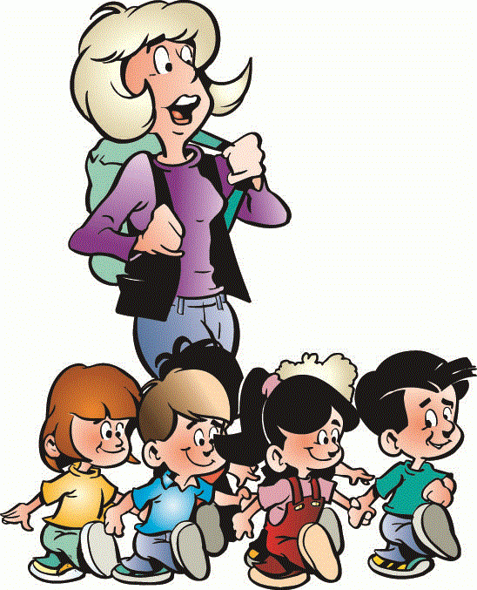Инструктаж по правилам поведения для школьников во время осенних каникул
1. Соблюдай правила безопасности поведения на дорогах
и на улице.
2.Соблюдай правила пожарной безопасности и электробезопасности.
3.Соблюдай правила поведения в общественных местах.
4.Соблюдай правила личной безопасности на улице:
-Если на улице кто-то
подозрительный идёт и бежит за тобой, а до дома далеко, беги в ближайшее людное место: к магазину, автобусной остановке.
-Не соглашайся ни на какие предложения незнакомых взрослых.
-Не приглашай домой незнакомых ребят, если дома нет никого из взрослых.
-Не гуляй на улице с наступлением темноты.
5.Соблюдай правила поведения около водоёмов во время их предзимнего замерзания,
правила безопасности на льду.
6.Соблюдай правила поведения, когда ты один дома.
7. Не играй с острыми, колющими и режущими, легковоспламеняющимися и взрывоопасными предметами, огнестрельным и холодным оружием, боеприпасами.
8.Не употребляй лекарственные препараты без назначения врача, спиртные напитки, не кури и не нюхай токсические вещества.
9. ПОМНИ :
О «комендантском часе» - нахождение на улице несовершеннолетних без сопровождения родителей разрешено до 22.00
О запрете курения в общественных местах и об ответственности за это правонарушение.
Соблюдайте ПДД при пользовании общественным транспортом, переходе улиц и дорог, соблюдайте ПДД при передвижении на велосипеде.

Инструктаж. Правила поведения во время экскурсий, массовых мероприятий, выставок.
1. Веди себя спокойно, сдержанно.
2. Внимательно осматривай, слушай, не перебегай беспорядочно от одного к другому.
3. Без разрешения ничего не трогай.
4. Громко не разговаривай.
5. Не забудь поблагодарить экскурсовода.
Мы ждём вас здоровыми и невредимыми в школе – 10 ноября (понедельник) 2014 года в 8.30.
Приятного вам отдыха и хорошего времяпрепровождения на каникулах!!!

